《寨前镇国土空间规划（2020-2035）》方案公示

国土空间规划是国家空间发展的指南、可持续发展的空间蓝图，是各类开发保护建设活动的基本依据。为了统筹和促进寨前镇社会经济全面、协调和可持续发展，桂东县人民政府组织湖南省第一测绘院、长沙市规划设计院编制了《寨前镇国土空间规划（2020-2035）》。依据《中华人民共和国城乡规划法》、《湖南省乡镇国土空间规划编制指南（试行）》等有关规定，为了提高规划的科学性和合理性，现将规划方案进行公示，请广大市民提出宝贵意见。

一、公示时间
2021年3月24日—2021年4月24日
二、公示方式和地点
1、现场公示：寨前镇人民政府公示栏。
2、媒体公示：桂东县广播电视台。
3、网站公示：桂东县人民政府网站http://www.gdx.gov.cn/
三、公示意见反馈方式：
1、通过网上公众意见留言栏留言：http://www.gdx.gov.cn/
2、信件寄往“桂东县自然资源局国土空间规划股”，邮编：423500，信封上请注明“规划公示意见”，并留下相应联系方式。
3、发送电子邮箱：gdxguihua@163.com，请注明“规划公示意见”，并留下相应联系方式。
四、规划咨询电话：0735-8628078
五、公式内容
寨前镇乡镇村结构图
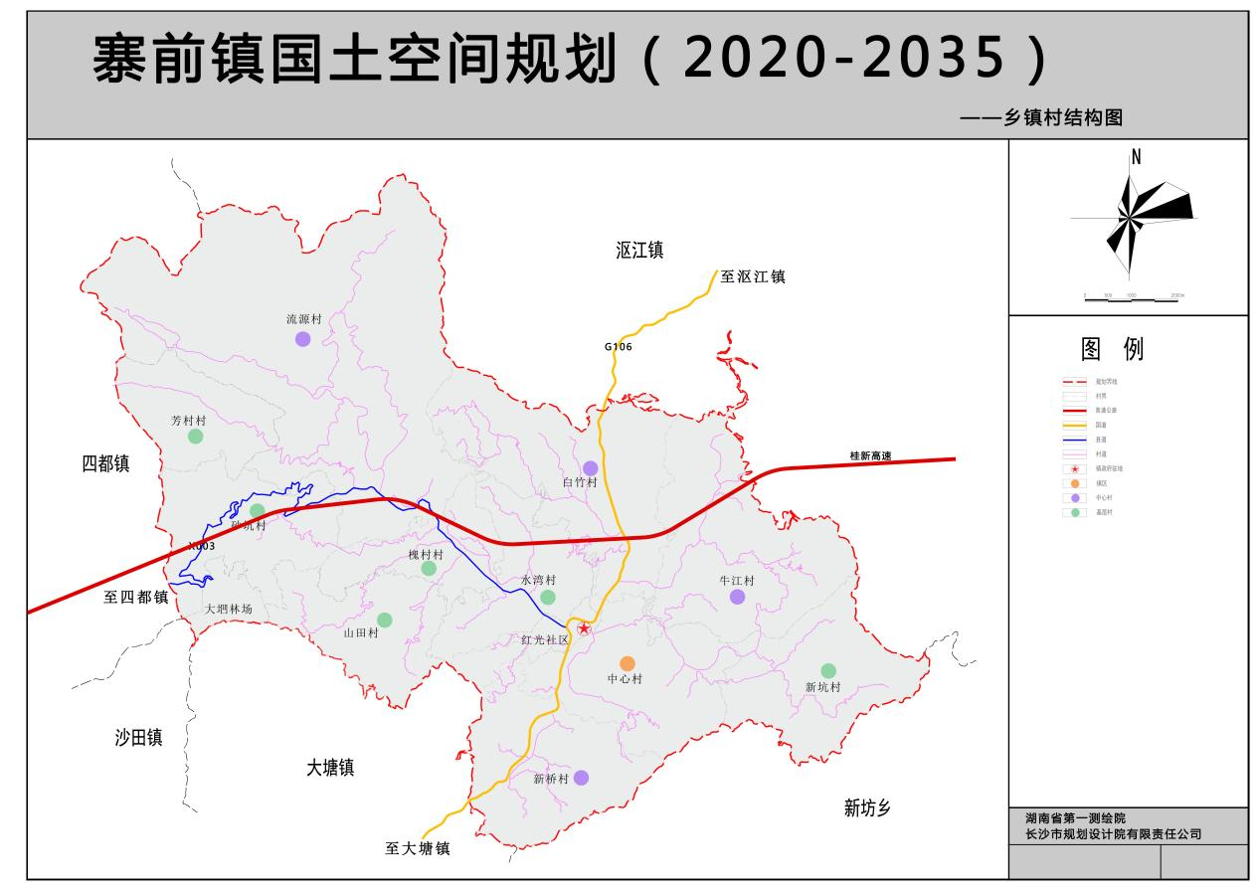
村镇体系等级结构划分三级：中心镇区—中心村—基层村。
1、中心镇区：以现状镇区为依托，向周边发展，是全镇政治、经济、文化、信息交流活动中心，主要包括中心村。
2、中心村：与中心镇区及各基层村交通方便，公共服务设施相对完善，主要服务周边村庄,共4个,新桥村、牛江村、流源村、白竹村。
3、基层村：是辖区生活聚集和生活服务中心,共6个,包括芳村村、砂坑村、水湾村、槐村村、山田村、新坑村。
寨前镇综合交通规划图
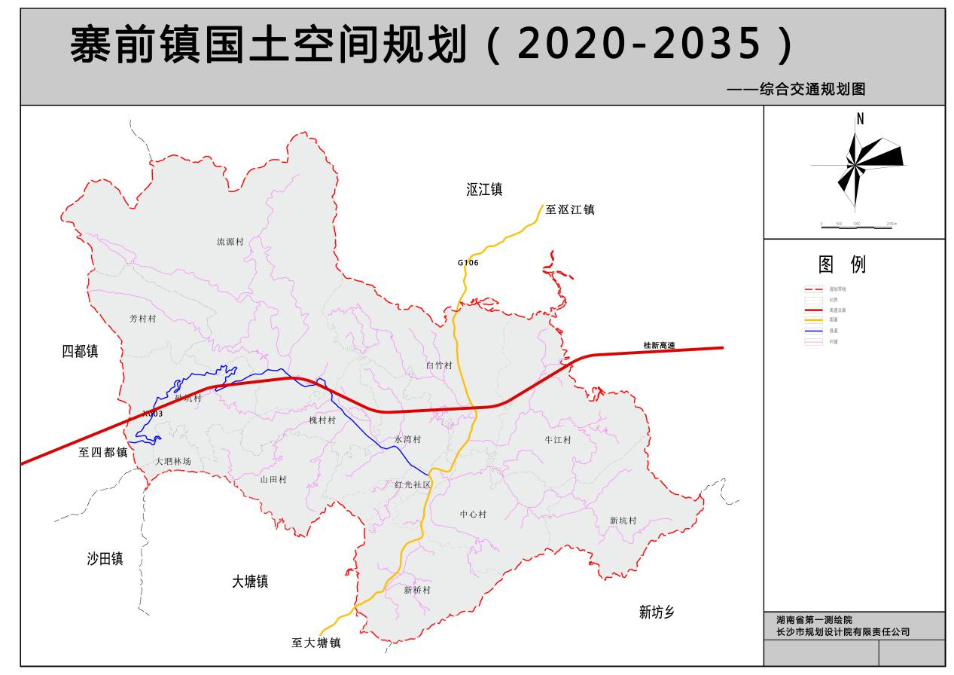
一、对外交通：寨前镇主要对外交通为G106和X003，G106北至欧江镇，南至大塘镇，X003西至四都镇。
二、对外交通发展策略。规划确定对外交通发展策略为：
1、完善乡域公路网，构建与省级、县级交通干线的快速联系通道；
2、理顺对外交通与城镇交通的衔接关系，严禁公路两侧“夹道建设”；
3、统筹规划客货运场站建设，明确功能，合理布局。
三、对外交通设施规划
1、 过境交通规划
构建一条顺畅的过境道路骨架，即国道G106线，尽量减少道路开口。
2、公路枢纽规划
① 公路客运站：在规划区北面广场附近靠106国道规划一处客运站。
② 停车场：在集贸市场、仓储用地旁规划停车场。
寨前镇国土空间格局图
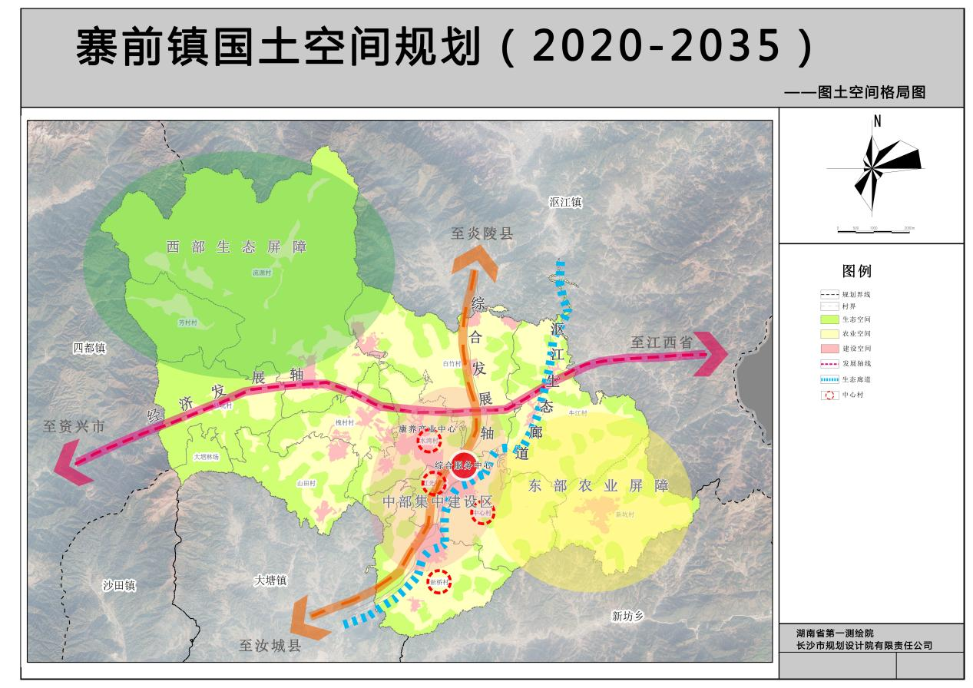
明确寨前镇生态保护空间、农业生产空间和建设发展空间基本分布位置，明晰乡镇交通发展轴线以及构建保护生态廊道，完整定位寨前镇空间发展格局。

寨前镇三线控制图
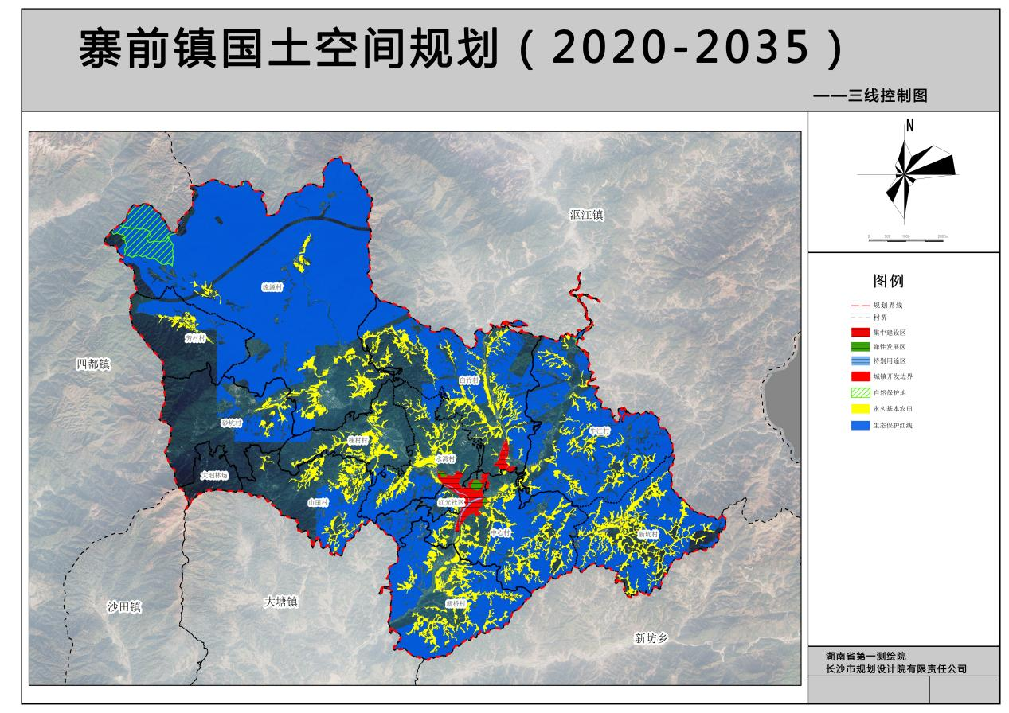
落实国土空间规划中“三线”管控要求，科学划定生态保护红线、永久基本农田、城镇开发边界线。处理好生活、生产和生态的空间格局关系，推动经济和环境可持续与均衡发展。

寨前镇开发边界内集中建设区详细规划图
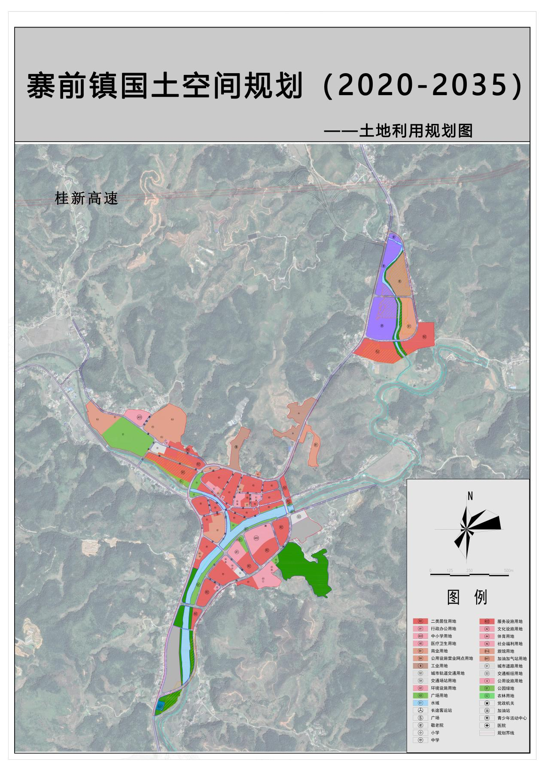
开发边界中，非建设用地为19.02顷，占总用地的16.59%；建设用地为95.62公顷，占总用地的83.41%，弹性用地净用地面积5.24公顷，占比为4.57%，总用地面积5.8公顷。

寨前镇开发边界内道路交通规划图
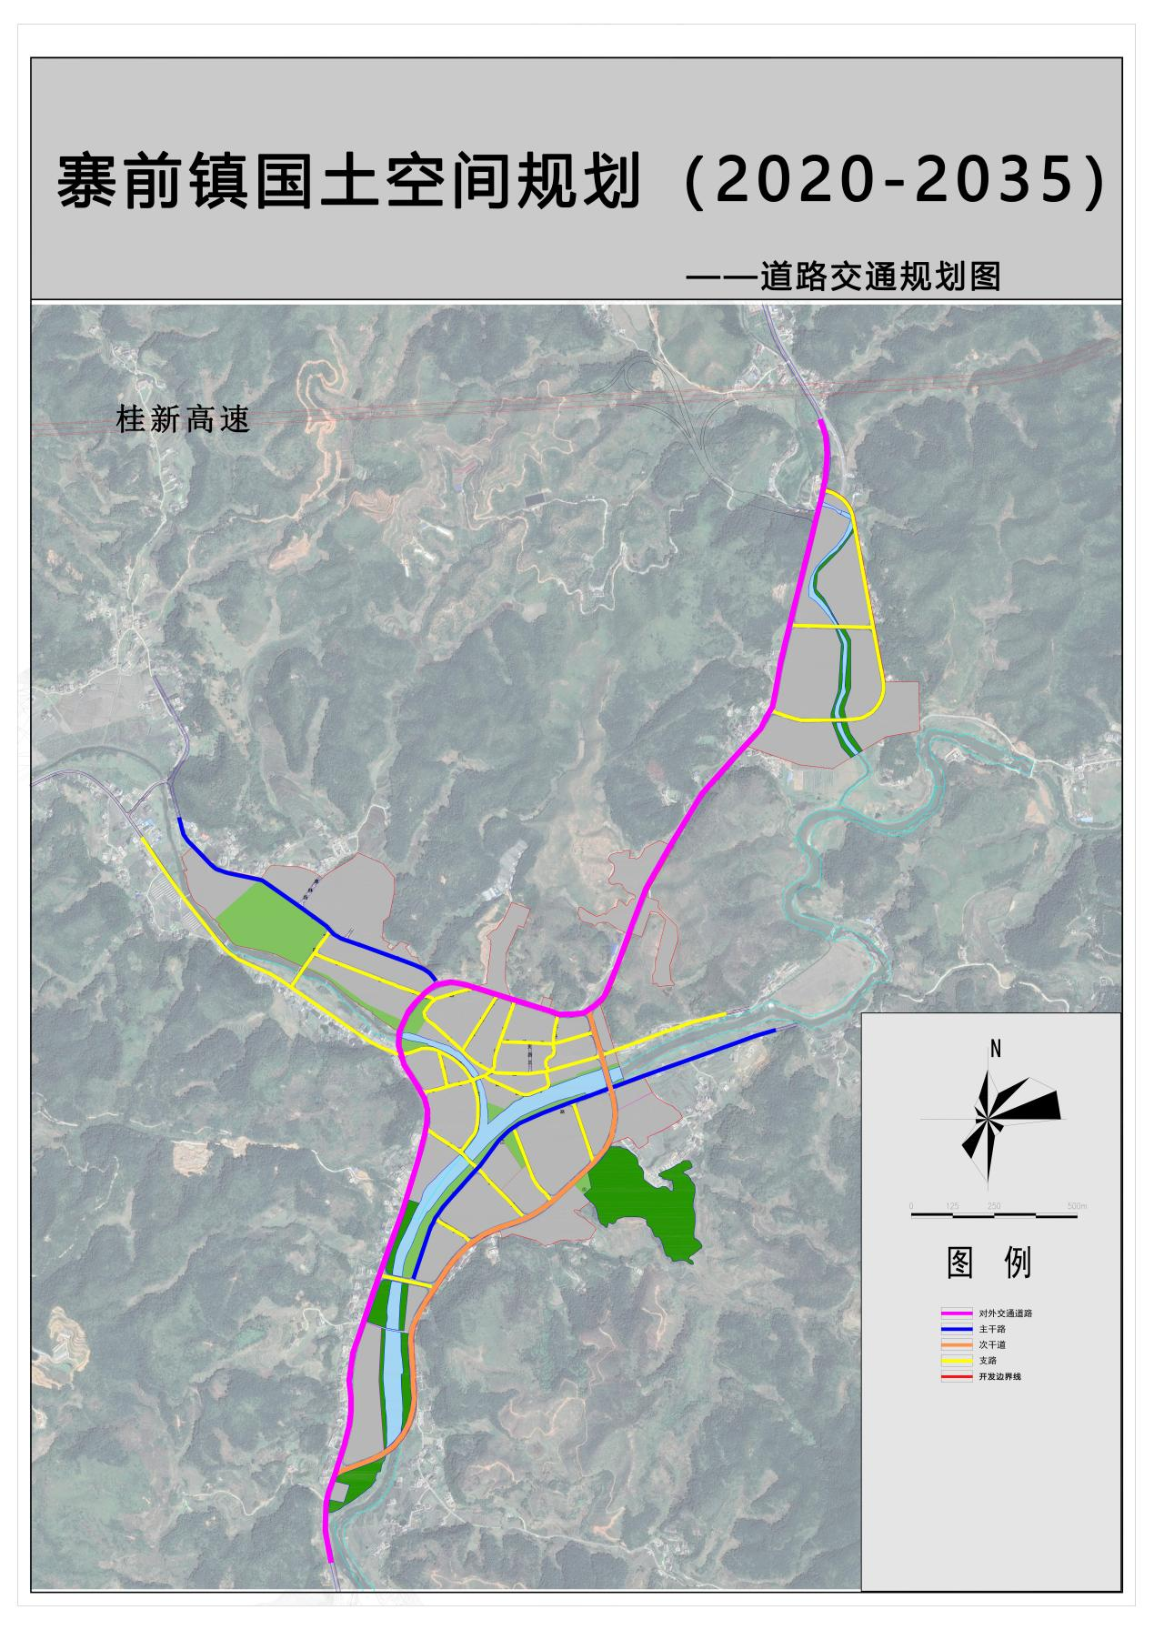
规划区内道路按主干路、次干路和城市支路划分为三级。主干路和次干路不得随意变更，支路可以根据具体建设开发情况，经规划主管部门批准后合理调整。
规划形成“一环一纵多支路”的干路网骨架。
一环：G106、南一路。
一纵：沤江路。

寨前镇开发边界内公共服务和基础设施综合规划图
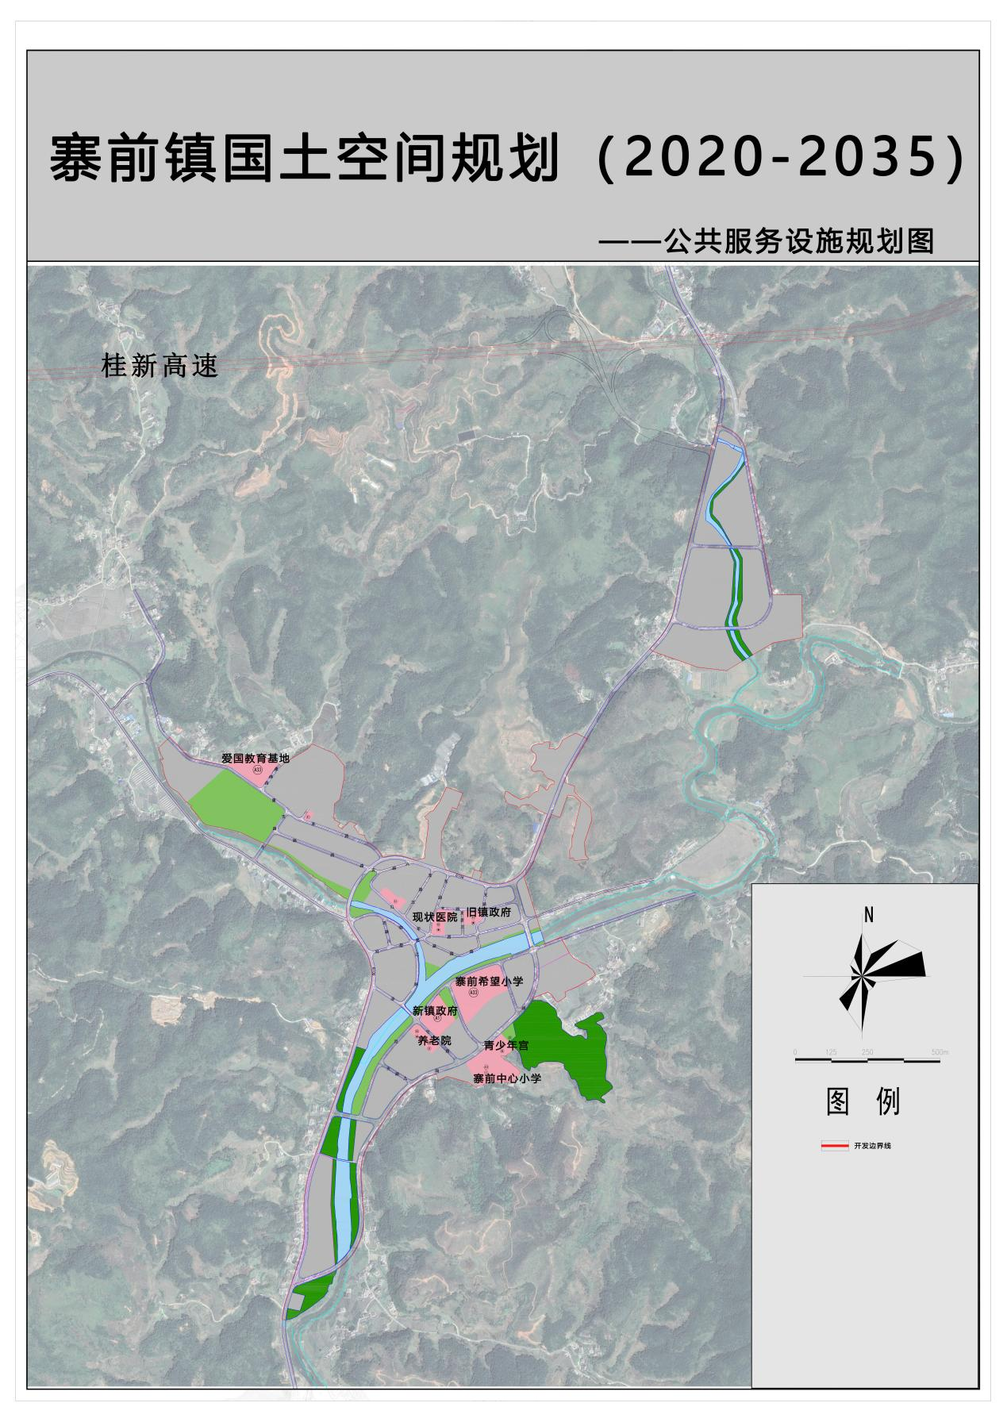
本次规划行政办公用地总面积为1.63公顷，占城市建设用地的1.74%。
文化设施用地0.35公顷，占城市建设用地的0.37%。
规划医疗卫生总用地0.67公顷，占城镇建设用地的1.1％，人均1.03平方米。
社会福利设施用地0.22公顷，占城市建设用地的0.36%。
商业服务设施总用地面积为12.76公顷，占城市建设用地的13.62%。

桂东县自然资源局
2021年3月24日

